# 机器视觉实践报告(五)

目录

机器视觉实践报告(五) 1

一、实验目的 1

二、实验原理 1

2.1 视差匹配 1

2.2 NCC立体匹配 2

三、实验代码 2

四、实验结果 3

五、实验分析和总结 6

## 一、实验目的

* 熟悉图片的视差匹配
* 利用opencv实现图像的立体匹配得到两张图像的视差图，并对实验的过程和结果进行分析。

## 二、实验原理

### 2.1 视差匹配

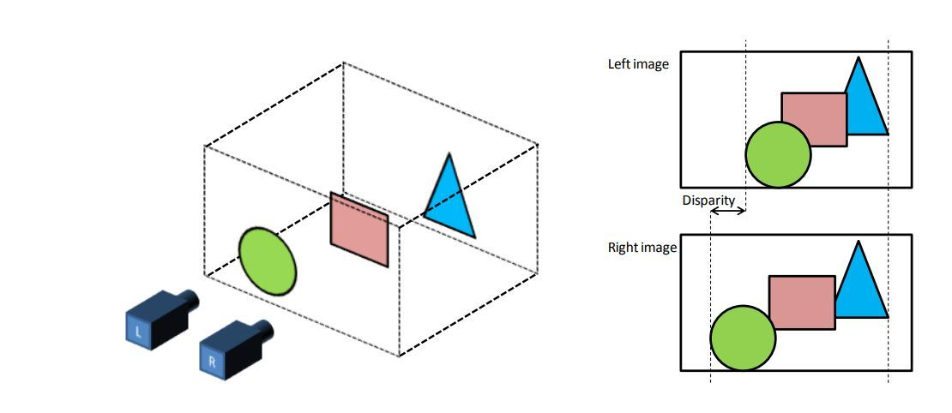

在计算机视觉领域中，视差匹配指的是在两张图像中找到对应点的过程。具体来说，给定两幅图像，视差匹配算法的目标是找到在两幅图像中对应的像素点，并计算它们之间的视差或者深度值。视差匹配是计算机视觉中的一个重要问题，其在3D重建、立体视觉、自动驾驶、机器人导航等领域都有广泛的应用。

视差匹配的主要思路是基于两个核心假设：首先，相同的物体在不同的图像中有相同的几何形状；其次，距离相近的物体在不同的图像中的视差比距离远的物体更容易计算。基于这些假设，我们可以将两幅图像中的像素点进行匹配，然后计算它们之间的视差或者深度值。

视差匹配的具体实现方式有很多种，其中最常用的方法是基于区域匹配和基于特征匹配的方法。区域匹配方法是指将两幅图像分成若干个区域，然后对每个区域进行匹配，最终得到整个图像的视差图。而基于特征匹配的方法则是将图像中的关键点进行匹配，然后计算它们之间的视差或者深度值。

在实际的视差匹配过程中，需要注意避免匹配错误和噪声的影响，同时也需要注意在不同的场景中选择合适的视差匹配算法和参数。视差匹配技术的发展和应用，为计算机视觉和机器人视觉等领域的研究和应用提供了强大的工具和支持。

### 2.2 NCC立体匹配

NCC（Normalized Cross-Correlation，标准化互相关）是一种经典的立体视差匹配方法。该方法的基本思想是对左右两幅图像中的每个像素，分别在其周围的邻域内搜索其在右图中的对应位置，然后通过计算两个像素之间的互相关值，得到它们之间的相似度。最终，根据相似度的大小来确定左右两幅图像中的对应点，从而计算出立体视差。

NCC立体视差匹配的主要优点是计算速度较快，且对于不同光照和纹理变化的情况具有较好的适应性和鲁棒性。其具体实现步骤如下：

* 对于左图中的每个像素点，在其周围的邻域内搜索其在右图中的对应位置；
* 在左右两幅图像中分别选取一个固定大小的矩形邻域，计算两个矩形邻域的互相关系数；
* 根据互相关系数的大小，确定左右两幅图像中的对应点；
* 计算左右两幅图像中对应点的视差，即左右像素坐标之差。

需要注意的是，在进行NCC立体视差匹配时，为了避免匹配误差和噪声的影响，通常需要对左右两幅图像进行预处理，如去噪、对比度增强等。此外，为了进一步提高匹配效果，还可以采用多尺度匹配和视差平滑等技术。

NCC立体视差匹配是一种经典的立体视差匹配方法，具有简单、快速、鲁棒等优点，在实际的计算机视觉和机器人视觉应用中得到广泛的应用。

## 三、实验代码

实验的代码分为以下的几个部分。

首先，读取原始图像，确定偏移步长以及NCC窗口的宽度。

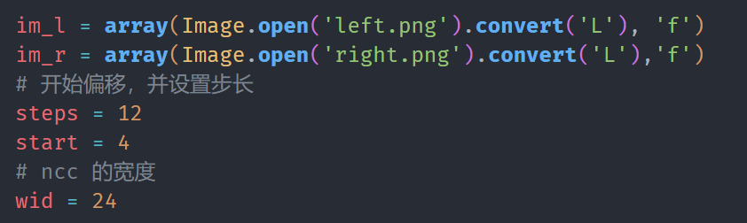

然后，使用归一化的互相关计算视差图像。

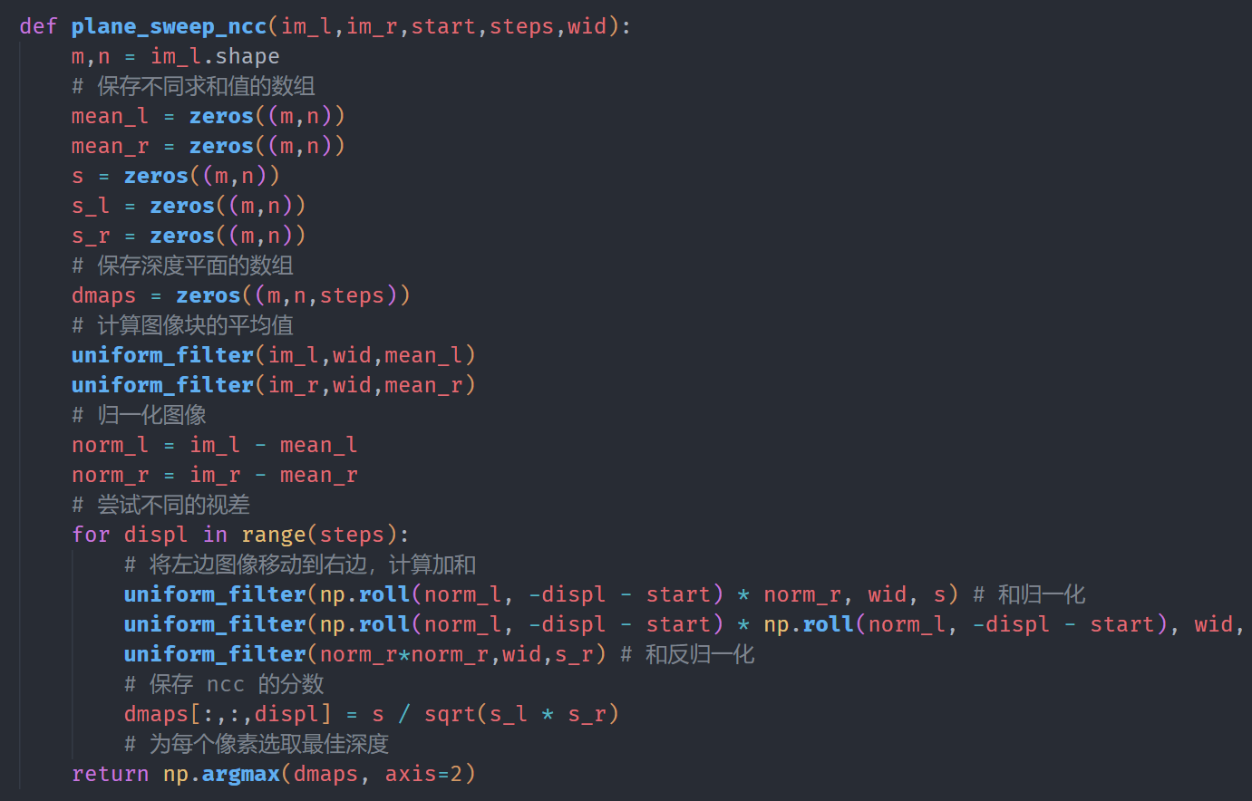

最后，显示视差匹配的结果。

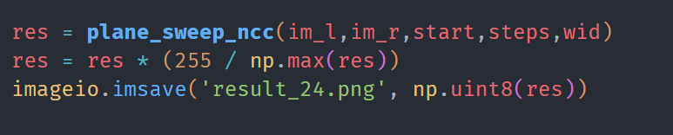

## 四、实验结果

下图是两张原始的图片。

 

使用不同的NCC窗口大小可以得到不同结果如下所示。

窗口大小为4：

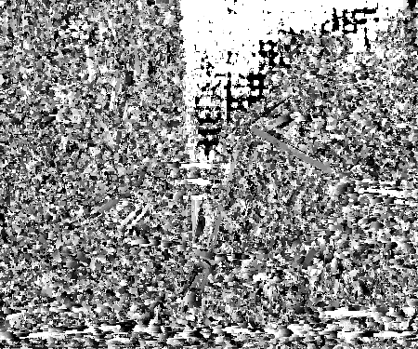

窗口大小为8：

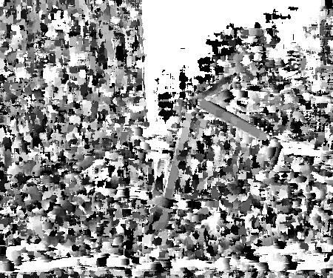

窗口大小为12：

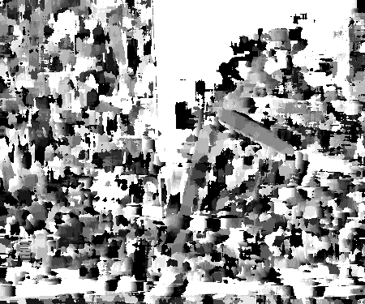

窗口大小为16：

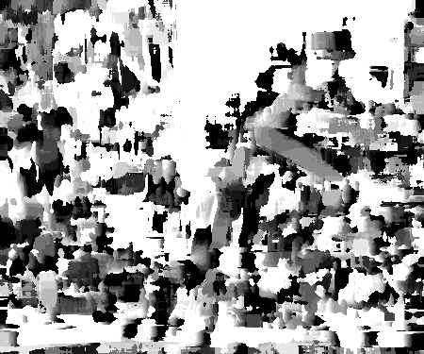

窗口大小为24：

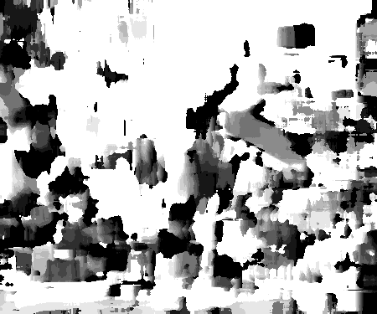

## 五、实验分析和总结

在利用NCC立体视差匹配进行实验时，我们可以对一组立体图像进行处理，以得到它们之间的视差图像。在实验中，我们可以对不同的图像进行比较，以了解NCC立体视差匹配的性能和优缺点。

我们可以通过调整邻域大小、窗口函数、阈值等参数来对NCC立体视差匹配进行优化，以获得更加准确的视差估计结果。此外，还可以采用多尺度匹配、视差平滑等技术来进一步提高匹配效果。

总的来说，NCC立体视差匹配是一种简单、快速、鲁棒的立体视差匹配方法，具有较好的适应性和准确性。但是，在处理具有大视差范围、纹理不清晰或存在噪声的图像时，其匹配效果可能会受到较大的影响。因此，在实际应用中，需要根据具体情况选择合适的算法，并进行必要的参数调整和优化。